《认识图形（二）》同步测试
1． 连一连。

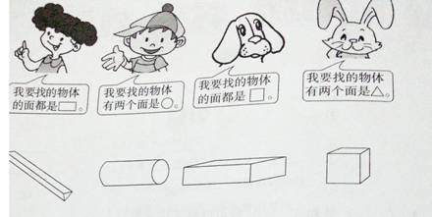

2．填一填。
（1）至少（ ）根同样长的小棒可以拼成一个正方形；至少（ ）个同样的正方形可以拼成一个大正方形。
（2）用两个完全相同的三角形可以拼成（ ），还可以拼成（ ）。

3．数一数。

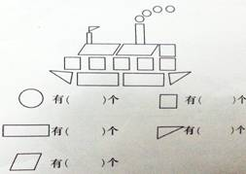

4．画一画，算一算。

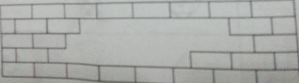

缺了（ ）块。

5．实践作业：“小小设计师”。

亲爱的 小朋友：
请你用彩色的手工纸，先动手剪一剪，剪出几个我们最近学过的平面图形，再把它们拼一拼，设计一幅你喜欢的作品，并给它起个名字吧！

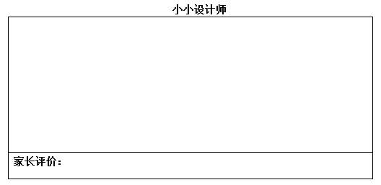

《认识图形（二）》同步测试 答案
1． 连一连。

考查目的：通过对具体物体的观察，体会“面从体来”知识同时，能用语言表征出图形的特点，并熟练掌握。此题用连线方式突出对应的关系。

答案：略

解析：此题不仅让学生要熟练掌握各立体图形的特征，还得仔细审题，分辨其需要的对应条件，避免干扰条件。

2．填一填。
（1）至少（ ）根同样长的小棒可以拼成一个正方形；至少（ ）个同样的正方形可以拼成一个大正方形。
（2）用两个完全相同的三角形可以拼成（ ），还可以拼成（ ）。

考查目的：学生能根据图形的特点，进行拼组，发现图形间的变化和规律。

答案：（1）4 4 （2）三角形 长方形（正方形、平行四边形）

解析：由学生通过对图形的实际操作，直观感悟上升到语言表述能力。
3．数一数。

考查目的：学生对组成图案的不同图形的数量进行分类计数，及巩固对平面图形的认识又渗透分类与整理的知识。

答案：圆4个 正方形6个 长方形4个 三角形3个 平行四边形2个

解析：培养学生能正确对图形的计数，有序思考和计数的方法能力。
4．画一画，算一算。

缺了（ ）块。

考查目的：培养学生空间观念和空间想象力，能利用实际操作与实际探究相结合的方法是学生能力的体现。

答案：13块

解析：此题可以根据学生程度不同进行讲解，估计、补充画图或学具摆出 ，容许学生有一个理解、感悟的过程。

5．实践作业：“小小设计师”。

亲爱的 小朋友：
请你用彩色的手工纸，先动手剪一剪，剪出几个我们最近学过的平面图形，再把它们拼一拼，设计一幅你喜欢的作品，并给它起个名字吧！

考查目的：让学生分解图形，设计图案。既直观感受到各种平面图形的特征，又提高学生动手操作能力和学习兴趣，还培养学生的想象力和创造力，使学生创造出数学美，感受、欣赏到数学美。

